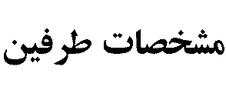 | 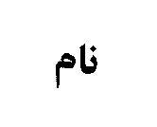 |  | 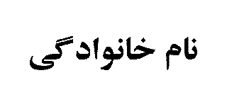 | 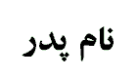 | 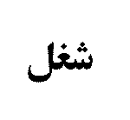 | 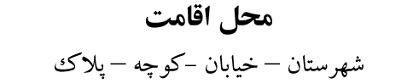

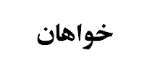
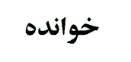
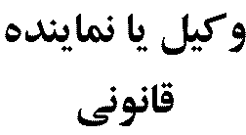
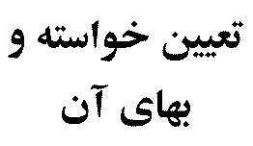 | صدور حكم بر تقسيم ماترك مرحوم
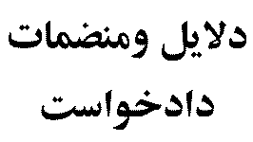 | 1-گواهي انحصار وراثت 2- وكالتنامه وكيل
رياست محترم
با سلام احتراما به استحضارميرساند :
كه مورث موكلين ،مرحوم در تاريخ دار فاني را وداع گقته كه گواهي انحصار وراثت آن مرحوم نيز به ضميمه پيوسته است با عنايت به اين كه از آن مرحوم اموال زيادي باقيمانده است كه متأسفانه خواندگان حاضر به تقسيم ماترك متوفي نمي باشند ، و با عنايت به اين كه حقوق خواندگان در معرض تضييع قراردارد با تقديم اين دادخواست و ضماوم پيوست درخواست رسيدگي و صدور حكم بر تقسيم ماترك مرحوم را خواستارم .
امضاء- اثر انگشت
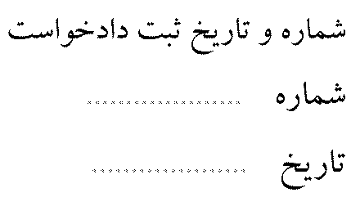 |  | 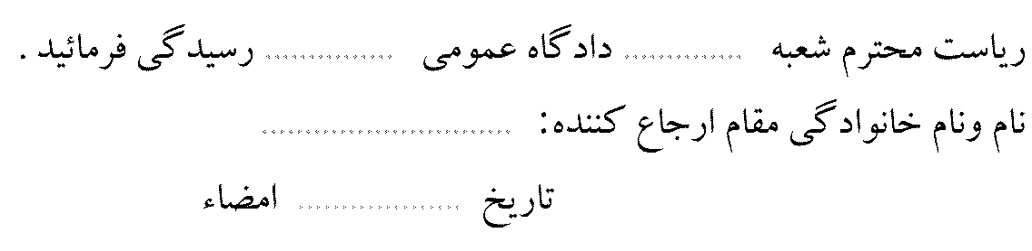 |  |  |  |  | 